**Manual Técnico**

**Reserve Shoot**



**Fecha:** 23/03/2024

**Equipo de desarrollo**:

* Sergio David Rodríguez Robayo
* Sneyder Vergel Alvarado
* Daniel Alberto Rodríguez Pineda
* Jeiron David Martínez Acevedo
* Jair Andrés Carrillo Gelvez

***Tabla de contenido***

*Alcance* 3

*Descripción de procesos* 3

*Diagrama UML* 4

*Modelo relacional de la base de datos* 5

*Descripción de la plataforma* 5

*Documentación del código fuente* 6

*1.Descripción de la aplicación*  6

*2.Estructura de Directorios* 7

*3.Relación de Programas* 10

# *Alcance*

El presente manual tiene como objetivo proporcionar al personal técnico la información detallada sobre la aplicación "Sistema de Reservas - Reserve Shoot". Esta información permitirá al personal brindar soporte de primer nivel a los usuarios de la aplicación, resolviendo problemas comunes y guiándolos en el uso de las diferentes funcionalidades.

# *Descripción de procesos*

El sistema de Sistema de Reservas - Reserve Shoot soporta el caso de uso “Gestionar reserva” de acuerdo al siguiente gráfico:

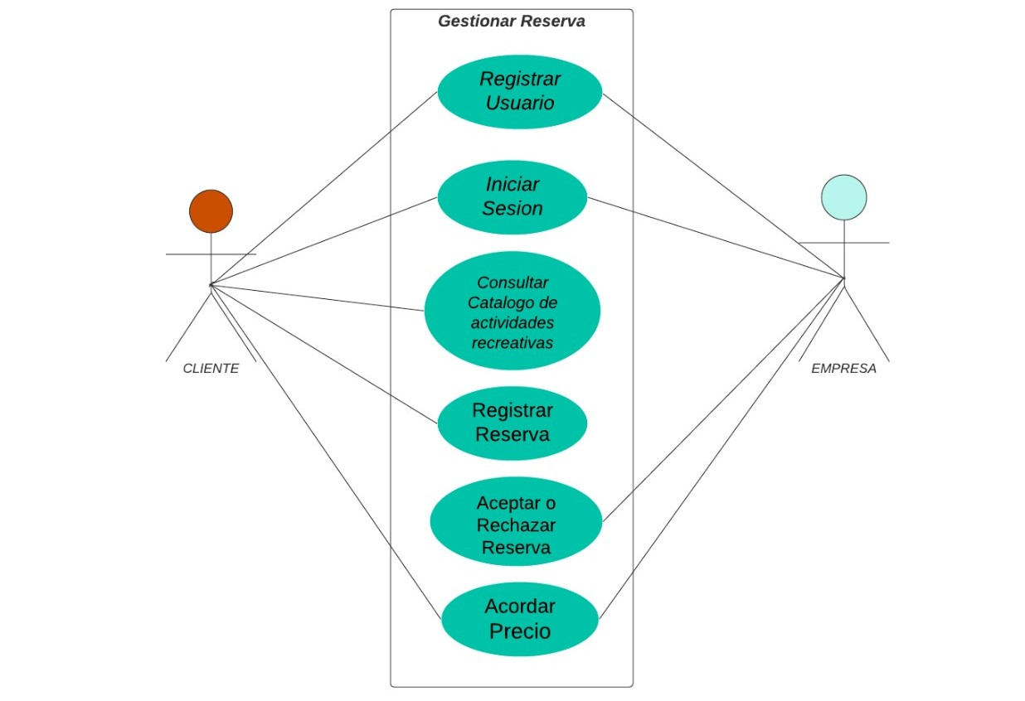

# *Diagrama UML*

El diagrama de clases del Sistema de Reservas - Reserve Shoot es el siguiente:

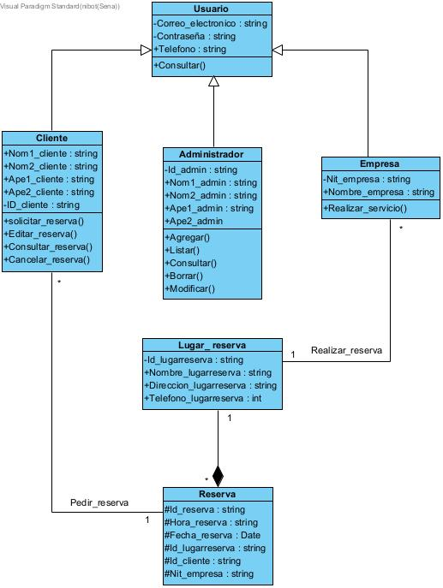

# *Modelo relacional de la base de datos*

El modelo relacional de la base de datos del sistema de reservas se muestra a continuación:

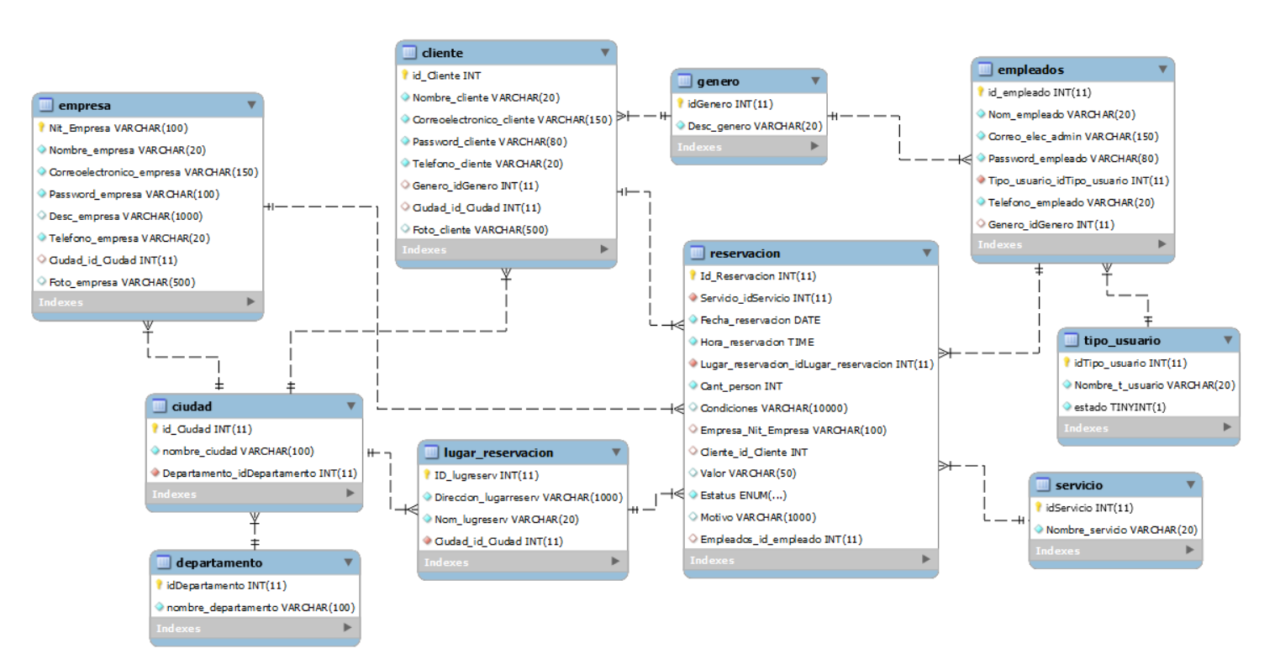

# *Descripción de la plataforma*

Sistema de Reservas - Reserve Shoot es una aplicación web que como su nombre lo indica, es un sistema para la reservación de diferentes actividades.

Para instalar el servidor de la aplicación se requiere lo siguiente:

* **Sistema Operativo:** Windows 8.1 o superior
* **Procesador:** Intel Pentium 4 o superior
* **Memoria RAM:** 4GB
* **Disco Duro:** 2GB
* **Resolución de pantalla:** 1280 x 720 píxeles
* **Periféricos:** Teclado y ratón

# *Documentación del código fuente*

## *1.Descripción de la aplicación*

## *2.Estructura de Directorios*

|  |  |
| --- | --- |
| ***Directorio*** | ***Descripción*** |
| ***src/index.html*** | Es el arrancador de la aplicación |
| ***src/app*** | Contiene todos los componentes de la aplicación |
| ***src/assets*** | Tiene las imágenes usadas en la aplicación |
| ***src/favicon.ico*** | Es el icono de la aplicación |
| ***src/app/aceptar-reserva*** | Contiene plantilla,estilo y funciones para poder aceptar una reservación |
| ***src/app/contrasena-admin*** | Contiene plantilla,estilo y funciones para la recuperación de contraseña del administrador |
| ***src/app/contrasena-cliente*** | Contiene plantilla,estilo y funciones para la recuperación de contraseña del cliente |
| ***src/app/contrasena-empresa*** | Contiene plantilla,estilo y funciones para la recuperación de contraseña de la empresa |
| ***src/app/editar-perfil-empresa*** | Contiene plantilla,estilo y funciones para poder editar el perfil de la empresa |
| ***src/app/editar-perfil-usuario*** | Contiene plantilla,estilo y funciones para poder editar perfil del cliente |
| ***src/app/editar-reserva-c*** | Contiene plantilla,estilo y funciones para que el cliente pueda editar una reserva ya hecha |
| ***src/app/editar-reservaciones-pendientes*** | Contiene plantilla,estilo y funciones para que la empresa pueda editar reservaciones |
| ***src/app/inicio*** | Contiene plantilla y estilo para la vista de administrador |
| ***src/app/inicio-principal*** | Contiene plantilla y estilo para seleccionar el tipo de usuario que somos |
| ***src/app/login-empresa*** | Contiene plantilla,estilo y funciones para iniciar sesión como empresa |
| ***src/app/login-usuario*** | Contiene plantilla,estilo y funciones para iniciar sesión como cliente |
| ***src/app/navbar*** | Contiene la barra de navegación del componente ‘inicio’ |
| ***src/app/pagina-principal*** | Contiene plantilla,estilo y funciones para poder visualizar todas las empresas que prestan servicios |
| ***src/app/perfil-empresa*** | Contiene plantilla,estilo y funciones para poder visualizar el perfil de empresa |
| ***src/app/perfil-usuario*** | Contiene plantilla,estilo y funciones para poder visualizar el perfil de cliente |
| ***src/app/principal-empresa*** | Contiene plantilla,estilo y funciones para visualizar las reservaciones pendientes |
| ***src/app/registro-admin*** | Contiene plantilla,estilo y funciones para poder iniciar sesion como administrador |
| ***src/app/registro-empresa*** | Contiene plantilla,estilo y funciones para poder registrarse como empresa |
| ***src/app/registro-usuario*** | Contiene plantilla,estilo y funciones para poder registrarse como cliente |
| ***src/app/reserva*** | Contiene plantilla,estilo y funciones para poder agendar una reservación |
| ***src/app/reservas-pendientes*** | Contiene plantilla,estilo y funciones para que el cliente vea sus reservaciones pendientes(aceptadas o rechazadas) |
| ***src/app/Tablas*** | Contiene directorios con plantillas,estilos y funciones para el rol administrador |
| ***src/app/ver-reserva-completo-c*** | Contiene directorios con plantillas,estilos y funciones para visualizar cancelar,editar las reservaciones como cliente |
| ***src/app/ver-reservas-empresa*** | Contiene directorios con plantillas,estilos y funciones para que las empresas vean las reservaciones que tienen |
| ***src/app/vista-empresa*** | Contiene directorios con plantillas,estilos y funciones para visualizar la información de las empresas |

## *3.Relación de Programas*

|  |  |  |
| --- | --- | --- |
| ***Programa*** | ***Lenguaje*** | ***Descripción*** |
| ***src/app/app-routing.module.ts*** | *TypeScript* | Contiene las rutas de navegación de la aplicación |
| ***src/app/app.module.ts*** | *TypeScript* | Es el módulo principal de la aplicación que se encarga de agrupar todos los componentes |
| ***src/app/tablas/shared/acciones.model.ts*** | *TypeScript* | Contiene las clases que están asociadas a la base de datos |
| ***src/app/tablas/shared/acciones.service.ts*** | *TypeScript* | Contiene los servicios para la comunicación de los componentes con la base de datos |
| ***src/app/reserva/reserva.component.css*** | *CSS* | Contiene los estilos de del componente que se aplican al html |
| ***src/app/reserva/reserva.component.html*** | *Html* | Contienen la estructura y el diseño visual del componente |
| ***src/app/carpeta/reserva.component.ts*** | *TypeScript* | Contiene las funciones de nuestro componente |